sahibindex Satılık Konut Piyasası Görünümü

Konut talebinde ve fiyatlarda artış

Nisan 2022

İşbu rapor; sahibinden.com’da Emlak kategorisindeki ilan verenlerin ilanlarda belirttiği bilgilere dayanarak,Bahçeşehir Üniversitesi Ekonomik ve Toplumsal Araştırmalar Merkezi – Betam ile yapılan işbirliği sonucunda hazırlanmıştır.
Rapor içeriğinin doğruluğu ve güncelliği konusunda sahibinden.com’un ve BETAM’ın herhangi bir sorumluluğu bulunmamaktadır.
Satılık Konut Piyasası
- Satış Fiyatları Analizi
- Konut Piyasası Canlılık Analizi
  - Satılık konut arzı
  - Satılık konut talebi
  - Yayından kaldırılan ilan sayılarının ilan sayısı oranına göre analiz
  - Yayından kaldırılan ilanların yaşam sürelerine göre analiz
- Ucuz ve Lüks Konut Fiyatları Analizi

İÇİNDEKİLER

sahibindex
Satılık Konut Piyasası Görünümü

Nisan 2022
KONUT TALEBİNDE VE FİYATLARDA ARTIŞ
Özet

Geçen yılın Mart ayına göre Türkiye genelinde ortalama satılık konut ilan m² cari fiyatı yüzde 134,3 artarak 8.656 TL olmuştur. Satılık konut ilan m² cari fiyatları aynı dönemde İstanbul’da yüzde 159,3, Ankara’da yüzde 116,6 ve İzmir’de yüzde 119,3 artmıştır. Böylece, ortalama satılık konut m² fiyatları İstanbul’da 12.805 TL, Ankara’da 5.545 TL, İzmir’de ise 9.722 TL olmuştur. Enflasyondan arındırılmış (reel) satış fiyatları ülke genelinde ve üç büyükşehirde yükselmiştir. Konut piyasasındaki canlılığın bir göstergesi olarak izlediğimiz satılan konutların satılık ilan sayısına oranı, önceki aya göre hem ülke genelinde hem de üç büyük ilde yükselmiştir. Konut piyasasındaki canlılığı ölçen bir diğer gösterge olan kapatılan ilan yaşı, geçen aya göre hem ülke genelinde hem de üç büyük ilde yükselmiştir. Kapatılan ilan yaşı ülke genelinde 40,3 gün, İstanbul’da 38,5 gün, Ankara’da 31,7 gün, İzmir’de ise 46,6 gün olmuştur.

Bu aydan itibaren ülke genelindeki satılık konut talebine ilişkin yeni bir göstergeyi raporlarımıza ekliyoruz. Talep göstergesi olarak adlandırdığımız bu gösterge farklı talep metriklerinden oluşmaktadır. Bu göstergeye göre satılık konut talebi geçen aya göre yüzde 24,2 artmıştır.

Bu ayki raporumuzun özgün konusunu oluşturan ucuz ve lüks konut fiyatlarının analizine göre yıllık ortalama satılık konut fiyat artış oranı ucuz konutlarda yüzde 107,6, lüks konutlarda ise yüzde 130,8 olmuştur. Böylece, ortalama satılık konut m² fiyatı lüks konutlarda 25.476 TL’ye, ucuz konutlarda ise 4.182 TL’ye yükselmiştir.

Satılık Konut Piyasası

I-Satış fiyatları analizi

Satış fiyatlarındaki artış hızlandı
Satılık konut fiyatlarındaki yıllık artış oranı geçtiğimiz Ocak ve Şubat aylarında artmaya devam etse de bir miktar ivme kaybetmişti. Ancak Mart ayında satış fiyatlarındaki artış oranının hızlandığı görülmektedir. Şubat ayında 10,2 puan yükselen fiyat artış oranı Mart ayında 15 puan yükselmiştir. Bu yükselişle satılık konut fiyatları geçen yılın aynı ayına kıyasla, yüzde 134,3 artarak raporlarımızda incelediğimiz dönemdeki yeni en yüksek seviyesine ulaşmıştır (Şekil 1). Mart verilerine göre geçen yılın aynı ayında 3.695 TL olan Türkiye geneli ortalama satılık konut ilan m² fiyatı 8.656 TL'ye yükselmiştir.

Şekil 1: Türkiye ve üç büyük ilde satılık konut ilan fiyatlarının yıllık değişimi (%)
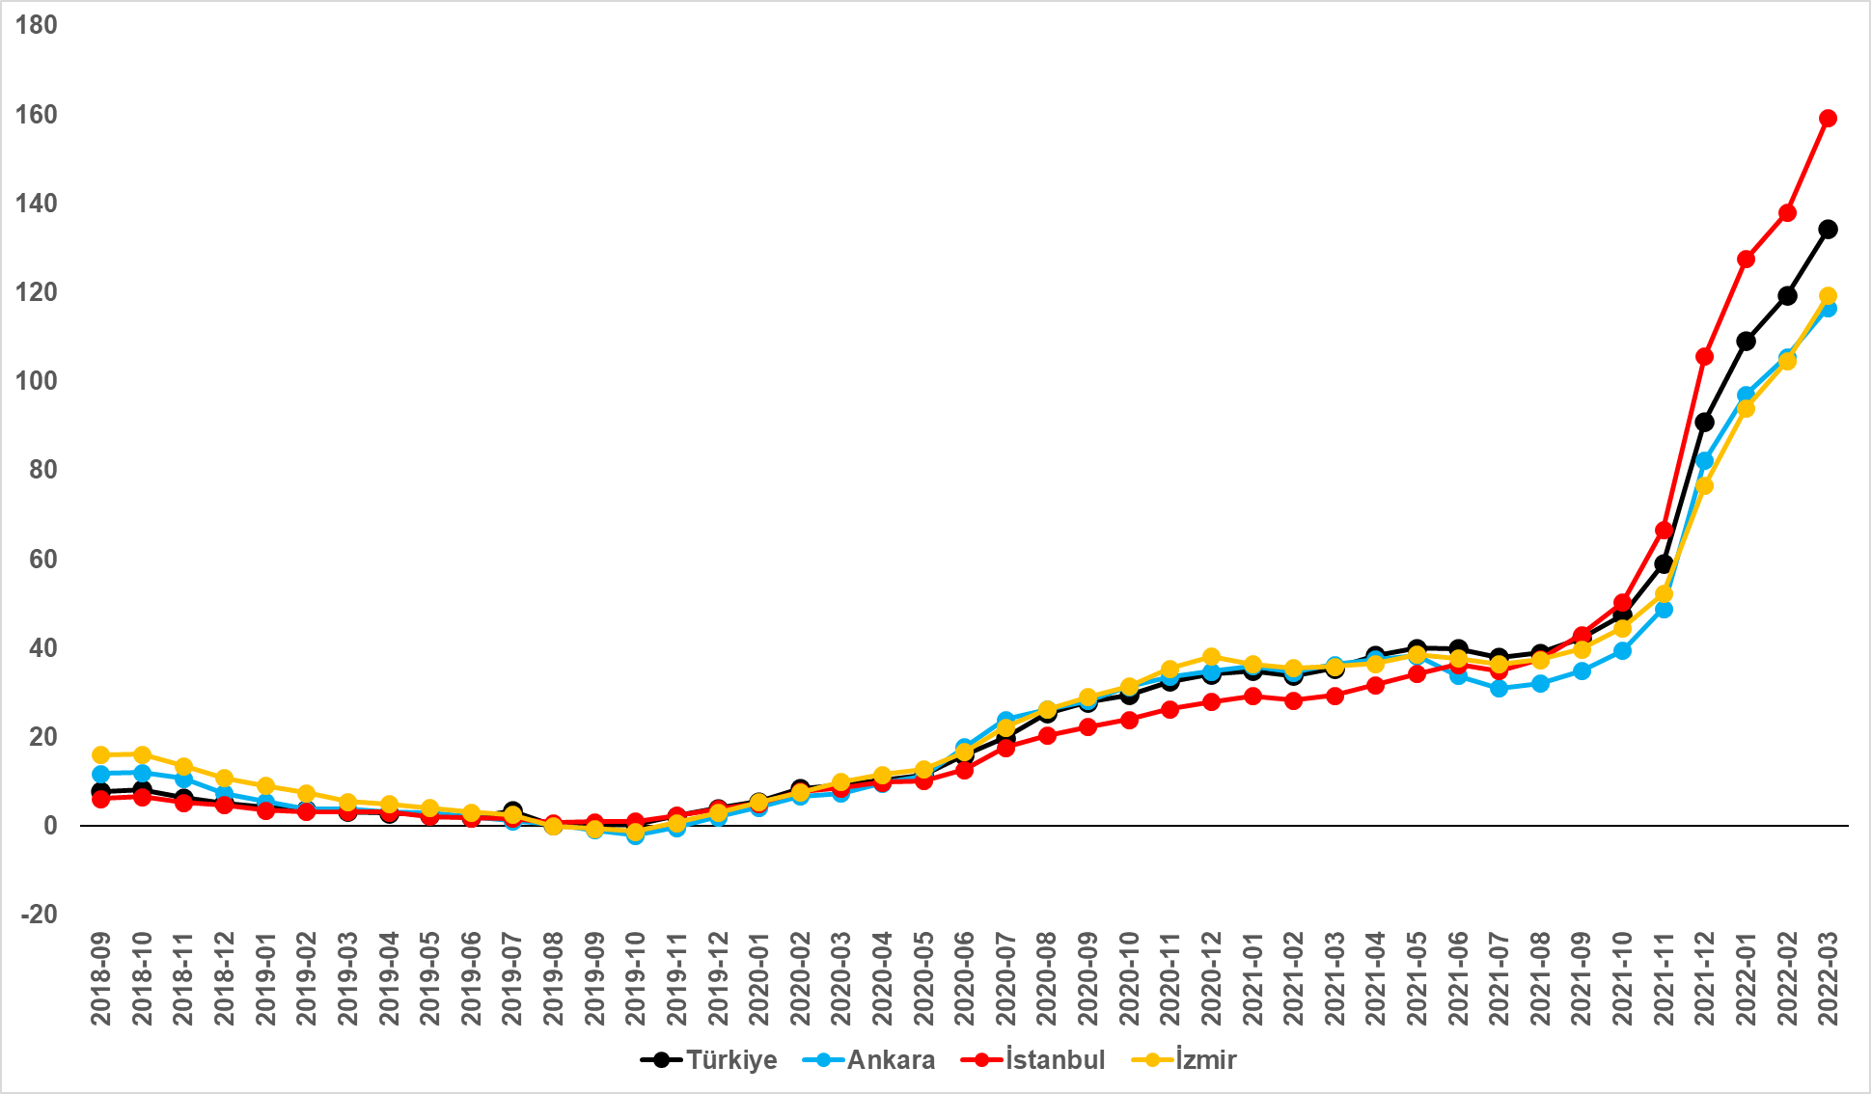
Kaynak: sahibinden.com, Betam

Satılık konut cari fiyatlarındaki yıllık artış oranı Türkiye genelinde olduğu gibi üç büyük ilde geçen aya göre yükselmiştir (Şekil 1). Satılık konut fiyatlarının artış hızı geçen aya göre İstanbul'da 21,4, Ankara'da 11,1, İzmir'de 14,8 puan yükselmiştir. Böylece, satılık konut cari fiyatındaki yıllık artış oranı İstanbul’da yüzde 159,3, Ankara’da yüzde 116,6 ve İzmir’de yüzde 119,3 olmuştur. Satılık konut ilan m² ortalama fiyatları İstanbul'da 12.805 TL’ye, Ankara'da 5.545 TL’ye ve İzmir'de 9.722 TL’ye yükselmiştir. Son aylarda İstanbul’da satılık konut fiyatlarında Ankara ve İzmir’e kıyasla daha yüksek artışların gerçekleştiği ve İstanbul piyasasının belirgin bir ayrışma sürecine girdiği dikkat çekmektedir.

Büyükşehirlerde konut satış fiyatları artışlarında farklılık
Tablo 1 ilan satış fiyatlarının büyükşehirler düzeyinde ölçülen en yüksek ve en düşük yıllık değişimlerini göstermektedir. İlan satış fiyatları Mart ayında da geçen yılın aynı ayına göre bütün büyükşehirlerde artmıştır. Satılık konut m² fiyatlarında en hızlı artışın görüldüğü iller; Mersin (yüzde 172,7), İstanbul (yüzde 159,3), Aydın ve Antalya (yüzde 142,9) ve Diyarbakır’dır (yüzde 140). En düşük artışların görüldüğü iller ise Ordu (yüzde 99,3), Malatya (yüzde 99), Eskişehir (yüzde 95,2), Erzurum (yüzde 94,3) ve Van (yüzde 87,7) olmuştur.

Tablo 1: En yüksek ve en düşük yıllık satılık ilan fiyatı değişimlerinin yaşandığı iller- 2022 Mart
İller | Mart 2021 m² Fiyatı | Mart 2022 m² Fiyatı | Satılık Fiyat Değişimi (%)
Türkiye Ortalaması | 3695 | 8656 | 134,3
Mersin | 2500 | 6818 | 172,7
İstanbul | 4938 | 12805 | 159,3
Aydın | 4400 | 10690 | 142,9
Antalya | 4117 | 10000 | 142,9
Diyarbakır | 2324 | 5576 | 140,0
Ordu | 2682 | 5345 | 99,3
Malatya | 2217 | 4412 | 99,0
Eskişehir | 2920 | 5700 | 95,2
Erzurum | 1750 | 3400 | 94,3
Van | 2270 | 4261 | 87,7
Kaynak: sahibinden.com, Betam

Reel konut fiyatlarındaki artış hızı yükseldi
Şekil 2, ülke genelindeki enflasyondan arındırılmış (reel) satılık konut fiyatlarındaki yıllık değişim oranını göstermektedir. 2021 Aralık-2022 Şubat döneminde satılık konut reel fiyatlarındaki artış hızı yüzde 40-42 arasındaydı. Mart ayında ise yıllık reel fiyat değişimi geçen aya göre belirgin bir yükselişle yüzde 45,4 olmuştur.

Şekil 2: Türkiye genelinde satılık konut reel fiyatlarının yıllık değişimi (%)
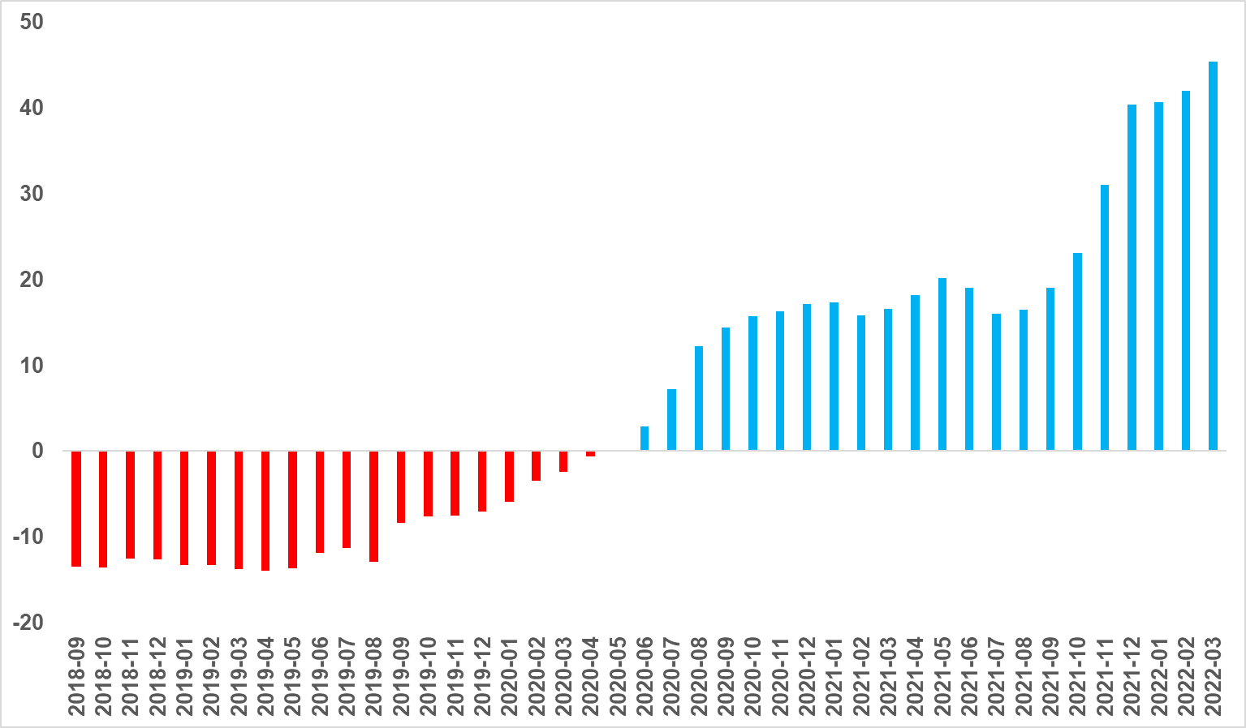
Kaynak: sahibinden.com, Betam

2020 Mayıs’tan itibaren sürekli artan ülke genelindeki reel konut fiyat endeksi, Mart ayında da yükselerek 136,3’e ulaşmıştır (Şekil 3). Endeksin bu seviyesi satılık konut reel fiyatlarının 2017 Eylül dönemindeki değerini yüzde 36,3 aştığını göstermektedir.
Şekil 3: Türkiye genelinde reel konut fiyat endeksi (2017 Eylül=100)
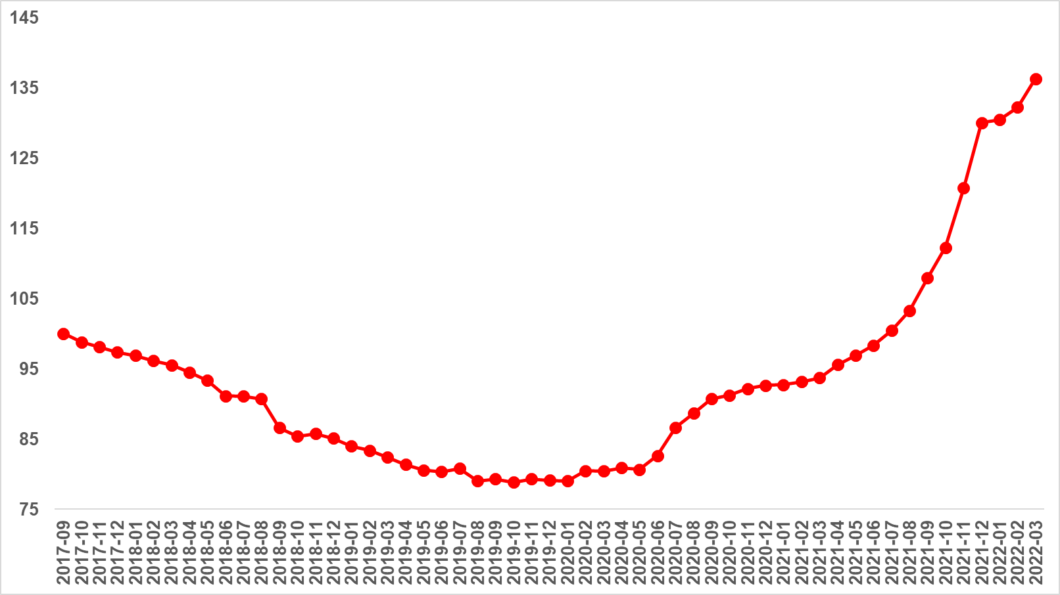
Kaynak: sahibinden.com, Betam

Reel satış fiyatı yıllık artış hızı üç büyük ilde yükseldi
Reel satış fiyatı artış hızı üç büyük ilde de yükselmiş ancak Ankara’daki artış sınırlı olmuştur. Reel satış fiyatı artış hızı geçen aya göre İstanbul’da 8,1 puan, İzmir’de 3,1 puan, Ankara’da ise 1,4 puan yükselmiştir (Şekil 4). Böylece, satılık konut reel fiyatlarındaki yıllık artış oranı İstanbul'da yüzde 67,9, Ankara'da yüzde 34 ve İzmir'de yüzde 38,1 olmuştur.

Şekil 4: Üç büyük ilde satılık konut reel fiyatlarının yıllık değişimi (%)
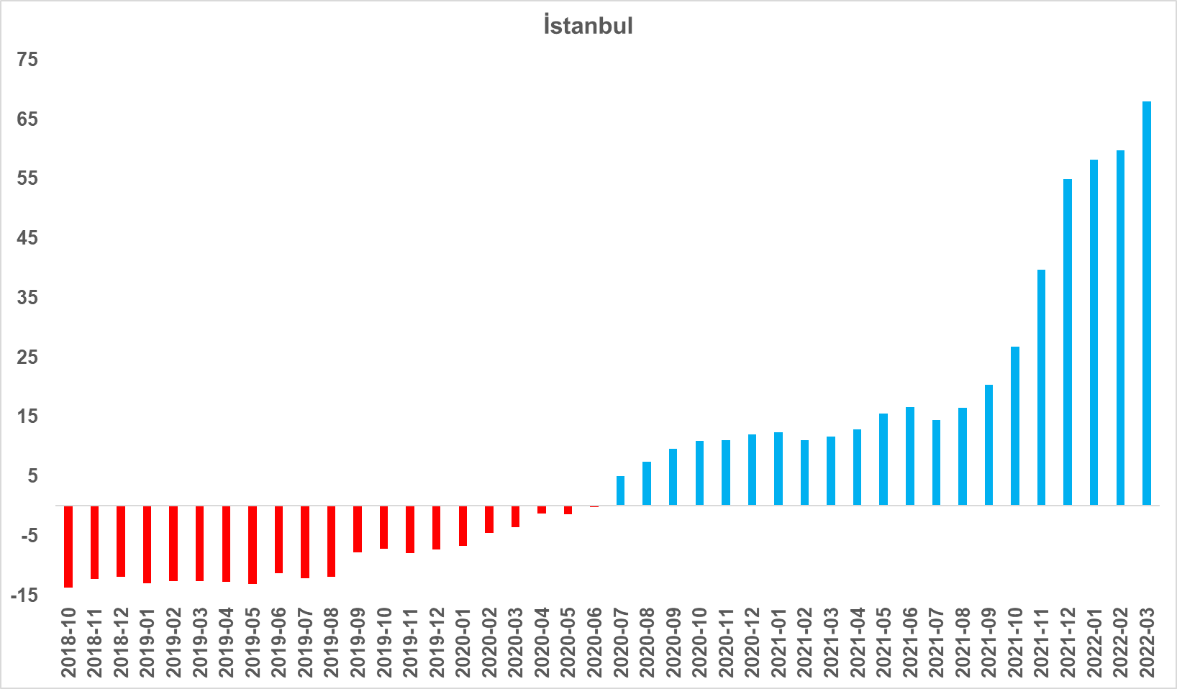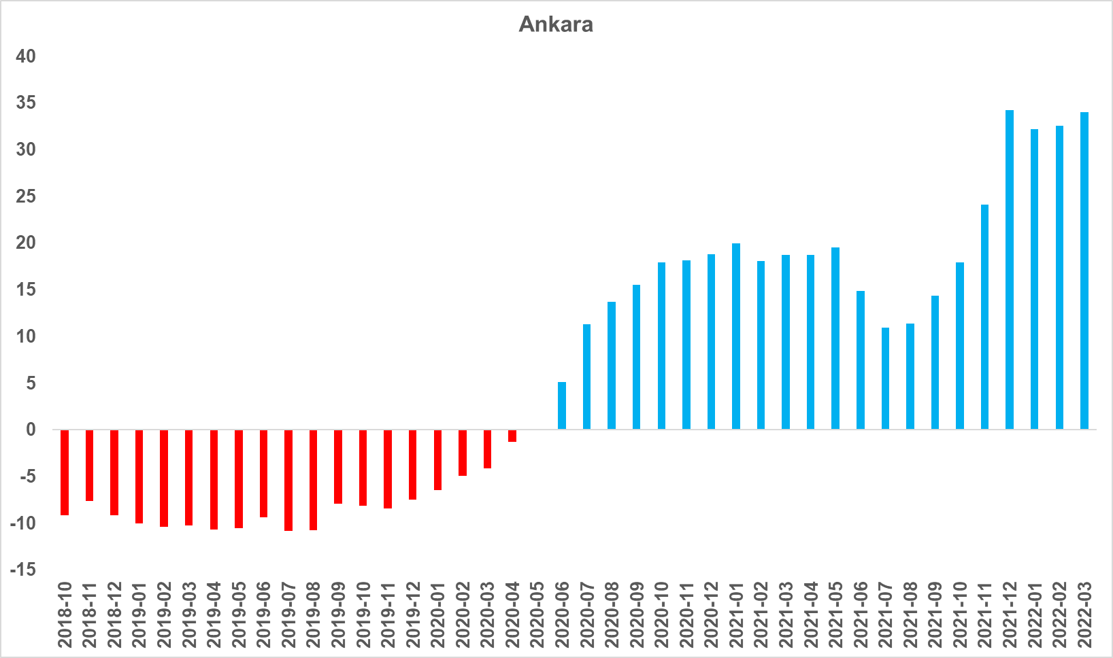

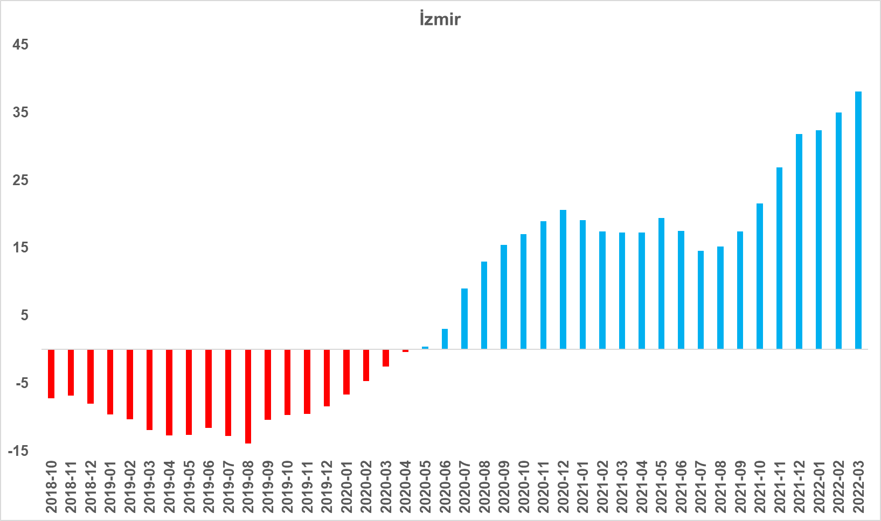
Kaynak: sahibinden.com, Betam

Üç büyük ilde reel satış fiyat endeksi yükselmeye devam ediyor
Reel satış fiyatları üç büyük ilde de yükselmiştir (Şekil 5). Reel konut fiyat endeksi İstanbul’da 151,2, Ankara’da 136, İzmir’de ise 138,3’e ulaşmıştır. Reel satış fiyat endeksinde artış özellikle İstanbul’da belirgindir. Şubat ayı verileri satılık konut reel fiyatlarının 2017 Eylül’deki seviyesine kıyasla İstanbul’da yüzde 51,2, Ankara’da yüzde 36 ve İzmir’de yüzde 38,3 oranında yüksek olduğunu göstermektedir.

Şekil 5: Üç büyük ilde reel satılık fiyatları (2017 Eylül=100)
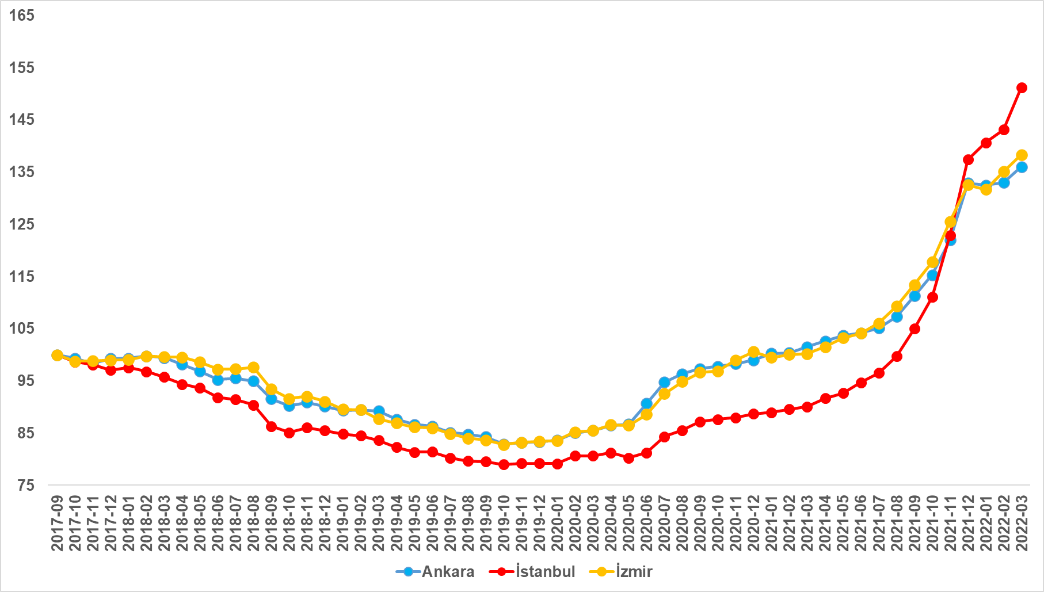
Kaynak: sahibinden.com, Betam

II -Konut Piyasası Canlılık Analizi

- Satılık konut arzı
Konut arzı önceki aylardaki seyrine devam ediyor
Şekil 6 ülke genelinde ve üç büyükşehirde satılık konut arzının ölçütü olarak kullandığımız satılık ilan sayısının seyrini göstermektedir. Satılık konut ilan sayısı geçen aya kıyasla ülke genelinde yüzde 10,7 (674 binden 746 bine), İstanbul'da yüzde 9,4 (184 binden 201 bine), Ankara'da yüzde 11,8 (64 binden 71 bine), İzmir'de ise yüzde 9,1 (54 binden 59 bine) yükselmiştir. Şubat ayının diğer aylara göre daha kısa olduğu göz önünde bulundurulmalıdır.

Şekil 6: Türkiye ve üç büyük ilde satılık ilan sayısı (adet)
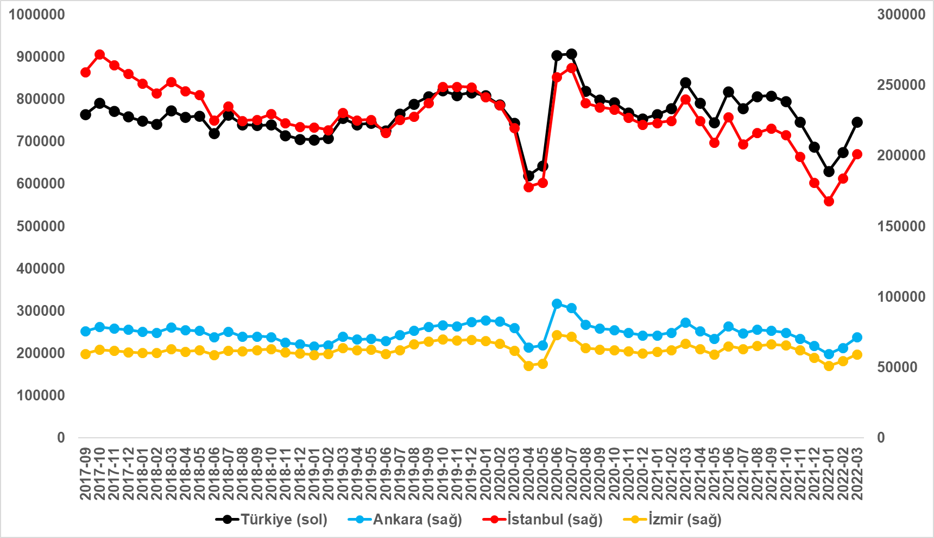
Kaynak: sahibinden.com, Betam

- Satılık konut talebi
Konut talebi yükseliyor
Önceki raporlarda konut talebini incelerken kullandığımız “satılan konut sayısının toplam satılık ilan sayısına oranı” ile “kapatılan ilan yaşı” verilerine ek olarak bu ay itibarıyla yeni bir göstergeyi satılık konut piyasası canlılık analizine ekliyoruz.

Yeni gösterge, 6 farklı verinin birleştirilmesiyle oluşturulmuştur: ilanların görüntülenme sayısı, ilanların favoriye eklenme sayısı, ilan sahiplerine gönderilen toplam mesaj sayısı, sahibinden.com uygulaması üzerinden yapılan toplam telefon araması sayısı, Google Analytics’ten edinilen sahibinden.com mobil ve web platformlarında satılık emlak kategorisine ve ilgili aya ait kullanıcı ve sayfa görüntüleme sayıları.

Konut talebinin yeni göstergesi oluşturulurken bu serilerin 2020 Şubat ayındaki değerleri ayrı ayrı 100'e eşitlenmiş diğer aylardaki değerleri ise buna göre oranlanarak hesaplanmıştır. Ardından bu göstergelerin ağırlıklı ortalaması alınarak yeni talep göstergesinin ilgili aydaki değeri hesaplanmıştır. Bu göstergenin 100 değeri 2020 Şubat'taki konut talebini gösterirken bu göstergenin yükselmesi konut talebinin arttığını, düşmesi ise konut talebinin azaldığını belirtmektedir. Artış ya da azalış oranı ise konut talebinin ne ölçüde değiştiği hakkında bilgi vermektedir. Şekil 7, ülke genelindeki konut talebinin seyrini göstermektedir.

Şekil 7: Talep göstergesi (2020 Şubat=100)
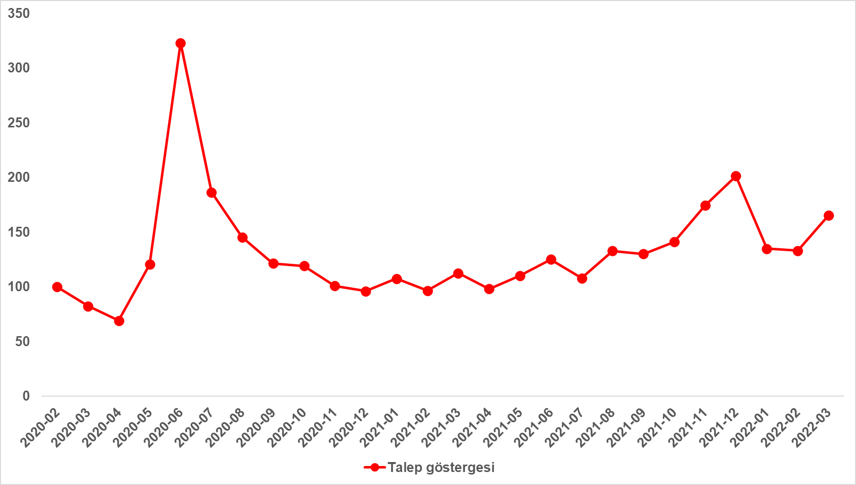
Kaynak: sahibinden.com, Betam

Pandeminin ilk etkilerinin görüldüğü üç aylık dönemde konut talebi yaklaşık yüzde 30 oranında düşmüştür. Ancak, 2020 Haziran'da kamu bankalarının başlattığı düşük faiz oranlı konut kredisi kampanyaları ve ertelenmiş talebin canlanması sonucunda konut talebi 3 kattan daha fazla oranda artmıştır. Bu dönemin tamamlanmasını takiben talep normal seyrine dönmüştür. Öte yandan, Eylül 2020 – Haziran 2021 arasında konut talebi neredeyse değişmemiştir.

Ağustos 2021’den itibaren merkez bankasının faiz indirimleri ile konut talebinin artışa geçtiği görülmektedir. Bu artış yılsonuna kadar devam etmiştir. Ayrıca döviz kurlarında yaşanan hareketliliği göz önünde bulunduran ve uzun dönemli tasarruf yapmak isteyen bireylerin konut yatırımına yöneldiği görülmektedir.

Bir yandan konut fiyatlarındaki hızlı yükselişin, diğer yandan kurun nispeten düşük bir düzeyde durağanlaşmasının Ocak ayında konut talebinde düşüşe neden olduğu anlaşılmaktadır. Nitekim Ocak ayında talep göstergesi yüzde 33 oranında şiddetli bir düşüş göstermiştir. Konut talebi Şubat ayında da sınırlı da olsa azalmaya devam etmiştir (yüzde 1,4). Mart ayında ise konut talebinde belirgin bir yükseliş yaşandığı ve talep endeksinin geçen aya kıyasla yüzde 24,2 oranında arttığı görülmektedir.

- Yayından kaldırılan ilan sayılarının ilan sayısına oranına göre analiz

Mart ayında satılık konut piyasasında güçlü canlanma
Şekil 8- sol panel konut piyasasındaki canlılığı ölçmek için kullandığımız bir gösterge olan satılan konut sayısının toplam satılık ilan sayısına oranını göstermektedir. Satılan konut sayısının toplam satılık ilan sayısına oranı Ocak ayındaki belirgin düşüşten sonra Şubat ayında bir miktar yükselmişti. Bu oran Mart ayında geçen aya kıyasla daha belirgin bir yükseliş göstermiştir. Geçen aya göre 2 puan yükselen satılan konut sayısının toplam satılık ilan sayısına oranı yüzde 9,2 olmuştur.

Satılan konut sayısının toplam satılık ilan sayısına oranındaki aylık değişimlerin arka planına bakıldığında hem satılık ilan sayısının hem de satılan konut sayısının belirgin ölçüde arttığı görülmektedir (Şekil 8-sağ panel). Önceki aya kıyasla, satılık ilan sayısı yüzde 10,7 (674 binden 746 bine), satılan konut sayısı ise yüzde 42,1 (48 binden 69 bine) oranında artmıştır.

Şekil 8: Türkiye genelinde satılan konut sayısının satılık konut ilan sayısına oranı (%) (Sol panel), satılan ve satılık konut sayısı (Bin Adet) (Sağ panel)
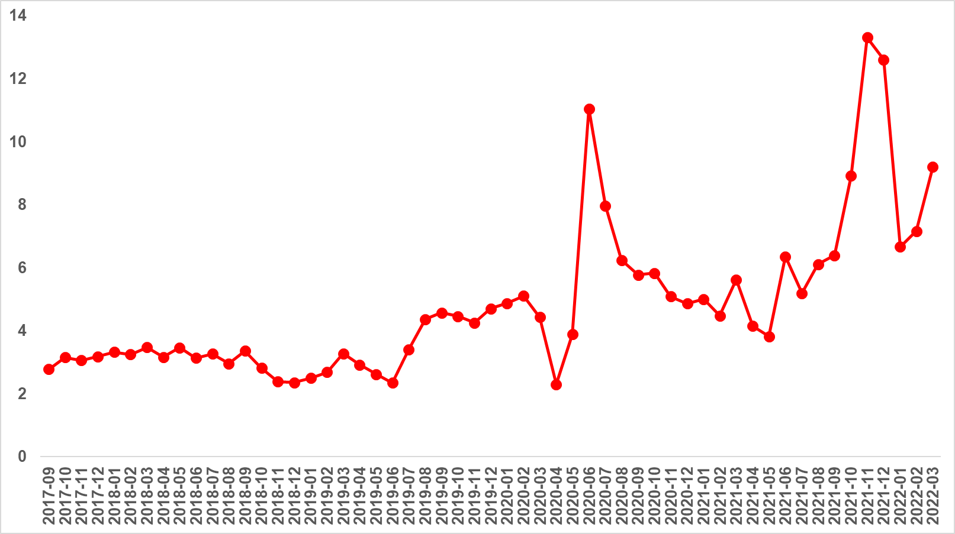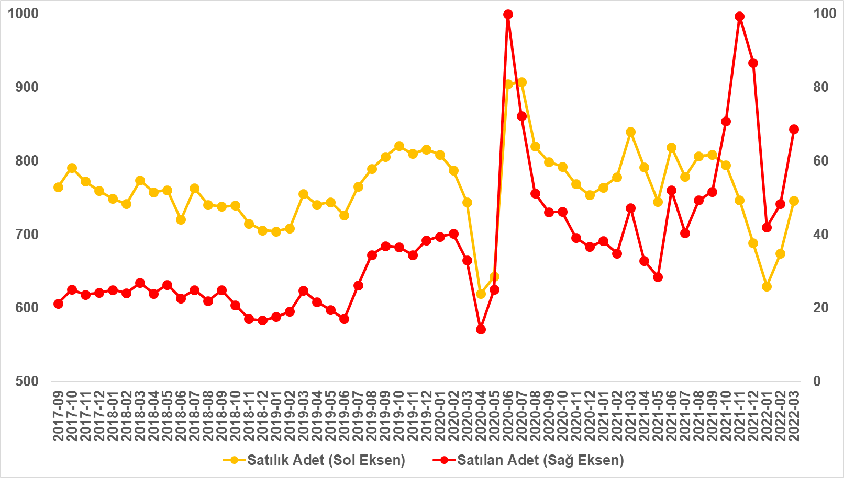
Kaynak: sahibinden.com, Betam

Üç büyük ilde de güçlü canlanma
Ülke genelinde olduğu gibi üç büyük ilde satılan konutların toplam satılık ilan sayısına oranlarında belirgin artışlar söz konusudur (Şekil 9). Mart ayının verilerine göre bu gösterge İstanbul’da yüzde 8,4, Ankara’da yüzde 9,1, İzmir’de ise yüzde 8,1 olmuştur.

Şekil 9: Üç büyük ilde satılan konut sayısının satılık konut ilan sayısına oranı (%)
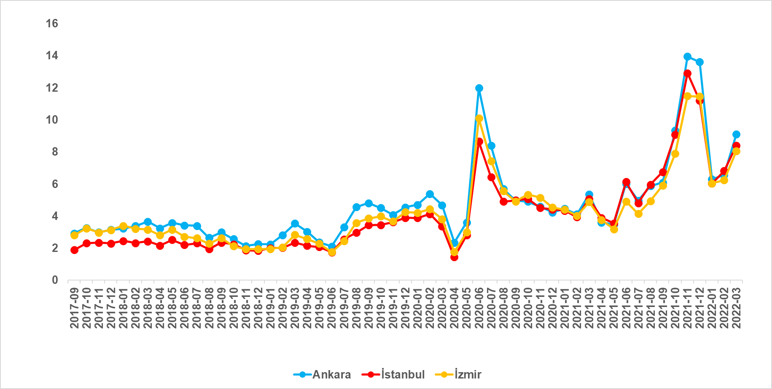
Kaynak: sahibinden.com, Betam

Üç büyük ilde satılan konut sayısının toplam satılık ilan sayısına oranının analizi bu illerde de hem satılık konut sayısının hem de satılan konut sayısının geçen aya kıyasla arttığını göstermektedir (Şekil 10). Satılık ilan sayısı İstanbul'da yüzde 9,4 (184 binden 201 bine), Ankara'da yüzde 11,8 (64 binden 71 bine), İzmir'de ise yüzde 9,1 (54 binden 59 bine) artmıştır. Satılan konut sayısı ise bir önceki aya göre İstanbul'da yüzde 34,8 (12.547’den 16.917’ye), Ankara'da yüzde 55 (4.193’ten 6.498’e), İzmir'de ise yüzde 41 (3.397’den 4.789’a) yükselmiştir.

Şekil 10: Üç büyük ildeki satılan ve satılık konut sayısı (Bin Adet)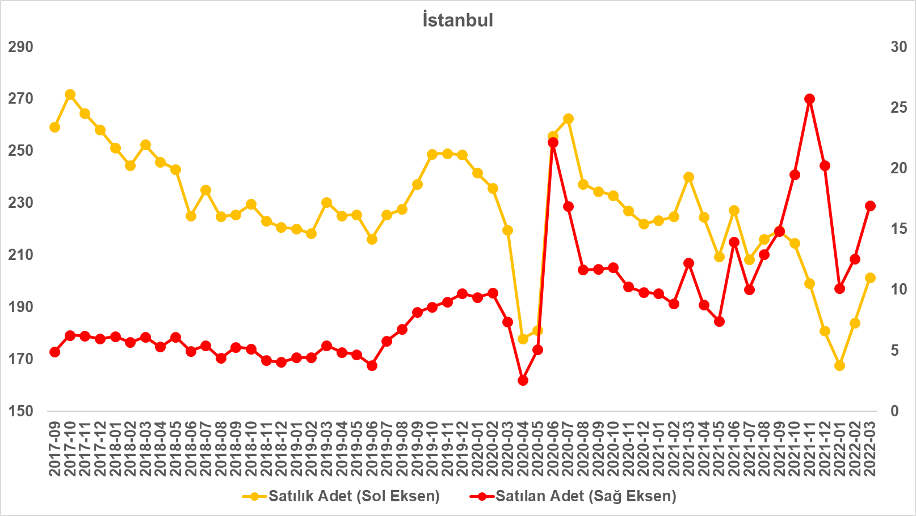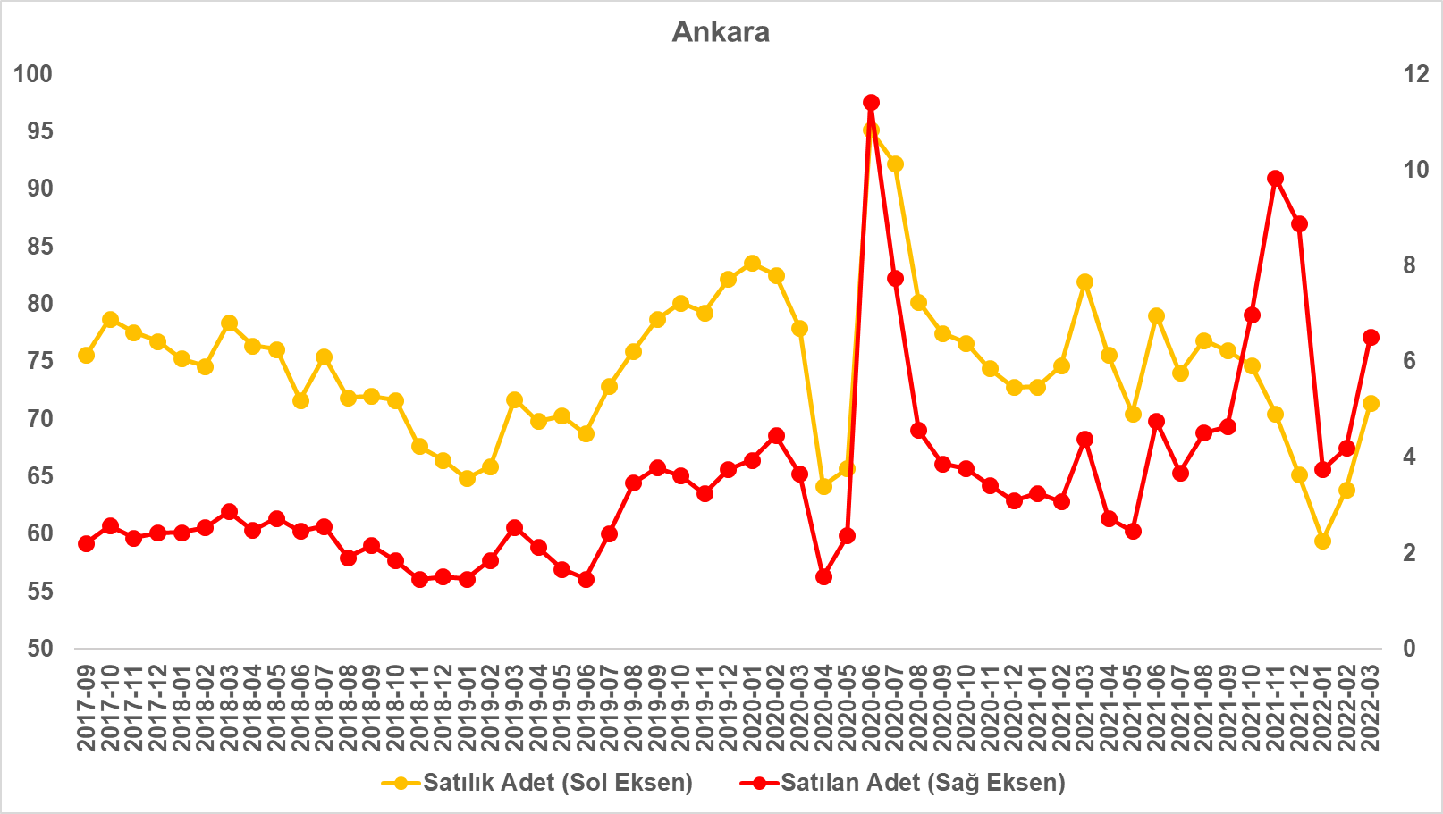

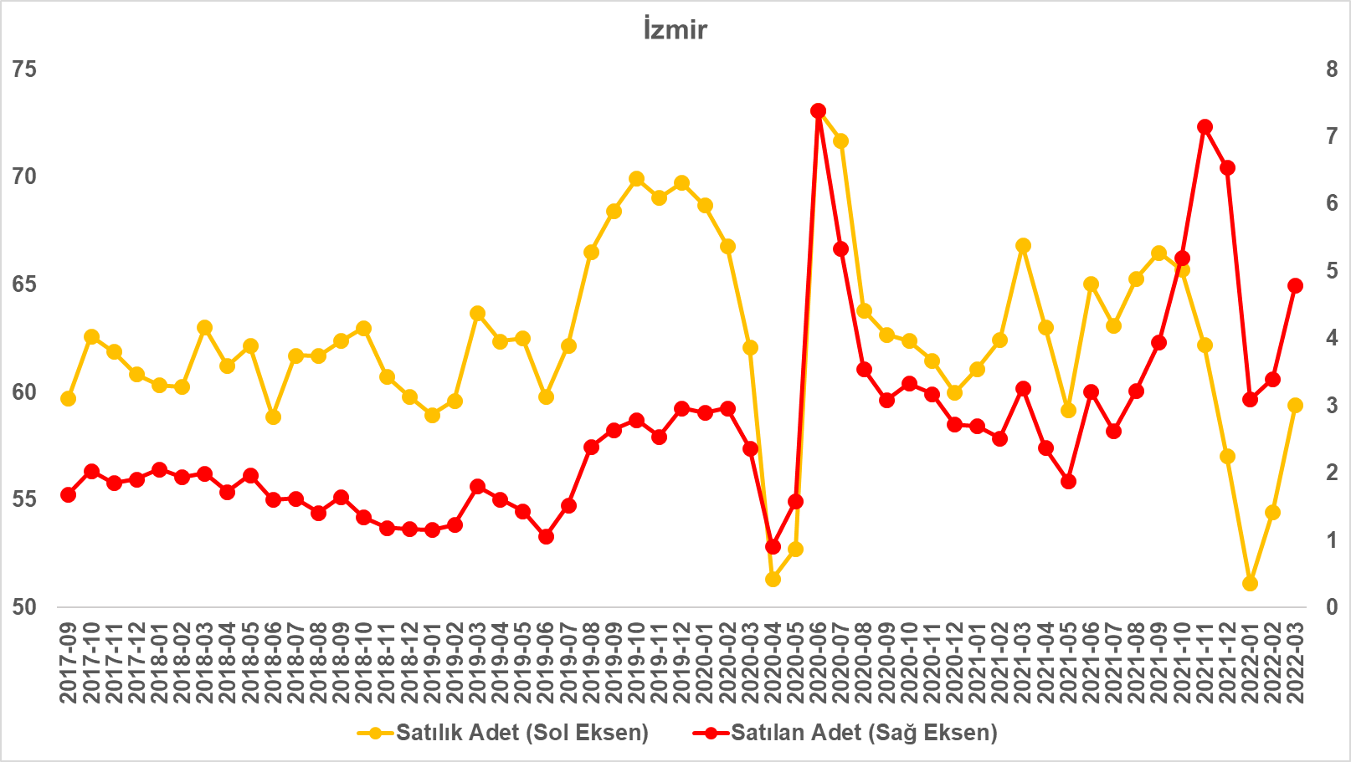
Kaynak: sahibinden.com, Betam

- Kapatılan ilanların yaşam sürelerine göre analiz

Satılık konutların kapatılan ilan yaşı yükseldi
Satılık konut kapatılan ilan yaşı ilgili ayda kullanıcı tarafından kapatılan satılık konut ilanlarının yayında kalma sürelerini toplar ve o ay, kullanıcı tarafından kapatılan tekil ilan sayısına böler. Satılık konut kapatılan ilan yaşı, satılmak istenen konutların ne kadar kolay ya da zor satıldığının bir diğer ölçütü olarak düşünülmelidir. Bu göstergenin artması konutların daha uzun süre ilanda kaldıklarını ve daha zor ya da yavaş satıldıklarına işaret ederken tersi durumda da konutların daha kolay ya da hızlı satıldıklarına işaret etmektedir. Diğer ifadeyle ilan yaşının kısalması piyasa canlılığının bir diğer göstergesidir.

Kapatılan ilan yaşı hem Türkiye genelinde hem de üç büyük ilde yükselmiştir (Şekil 11). Önceki aya kıyasla kapatılan ilan yaşı Türkiye genelinde 1,9, İstanbul’da 2,3, Ankara’da 2,1, İzmir’de ise 1 gün uzamıştır. Son verilere göre kapatılan ilan yaşı ülke genelinde 40,3, İstanbul’da 38,5, Ankara’da 31,7 ve İzmir’de 46,6 gün olmuştur.

Kapatılan ilan yaşının uzaması konut piyasasındaki canlılığın bir miktar azaldığına işaret ettiğinden bu durum yukarıda incelediğimiz göstergelerin ima ettiğinin tersi gibi görülebilir. Ancak kapatılan ilan yaşındaki yükseliş (ülke genelinde 40 günde 2 gün uzama) arz ve talep göstergelerinde ortaya çıkan güçlü artışların geçerliliğine gölge düşürecek ağırlıkta değildir. Nitekim 2020 Haziran'da konut kredi faizlerinin düşmesiyle konut talebinin çok yüksek oranda arttığı dönemde bile kapatılan ilan yaşının 40 gün civarında olduğunu düşündüğümüzde kapatılan ilan yaşının güncel seviyeleri konut piyasasındaki canlılığın bir teyidi olabilir.

Şekil 11: Türkiye genelinde ve üç büyük ildeki satılık konut kapatılan ilan yaşı (Gün)
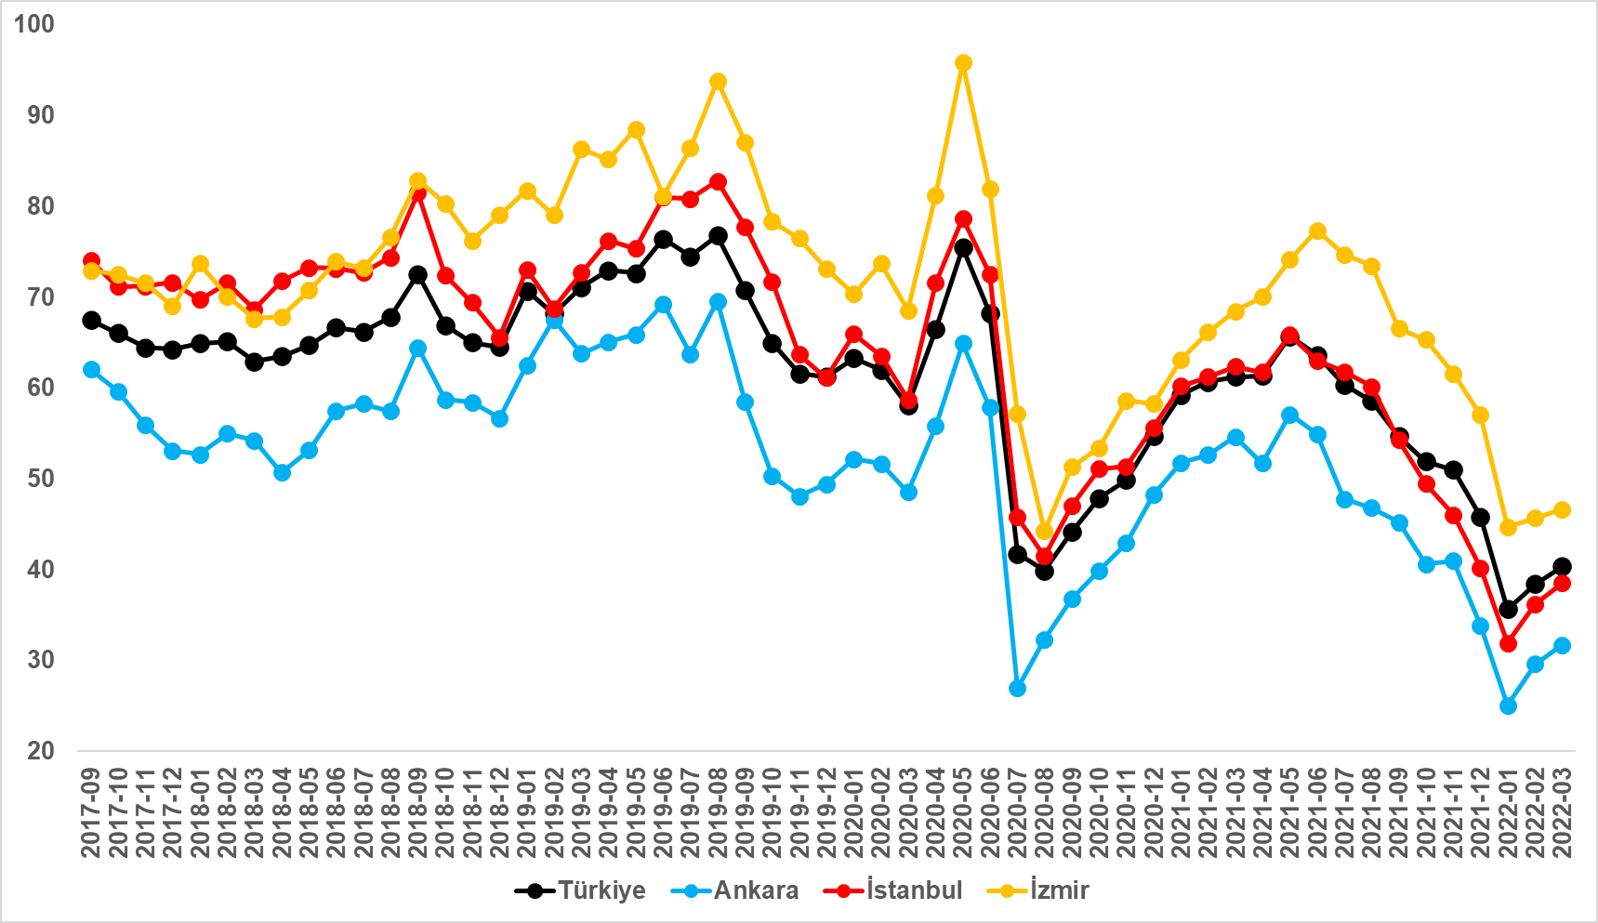
Kaynak: sahibinden.com, Betam

Büyük şehirlerdeki kapatılan ilan yaşlarında farklılık
Tablo 3 kapatılan ilan yaşındaki değişimin en yüksek ve en düşük olduğu 10 ili göstermektedir. Kapatılan ilan yaşının en çok düştüğü iller: Malatya (3 gün), Diyarbakır (2 gün), Erzurum (1,8 gün), Muğla (1,5 gün) ve Konya’dır (0,9 gün). Kapatılan ilan yaşının en çok yükseldiği iller: Ordu (2,8 gün), Adana (3,1 gün), Balıkesir (4,4 gün), Van (4,6 gün) ve Aydın’dır (5,3 gün).

Tablo 3: Bir önceki aya göre satılık konut kapatılan ilan yaşının en hızlı arttığı ve azaldığı iller – Mart 2022
İller | Satılık Konut Kapanan İlan Yaşı, Şubat 2022 | Satılık Konut Kapanan İlan Yaşı, Mart 2022 | Aylık Değişim (Gün)
Türkiye Ortalaması | 38,4 | 40,3 | 1,9
Malatya | 34,4 | 31,4 | -3,0
Diyarbakır | 23,9 | 21,9 | -2,0
Erzurum | 36,5 | 34,7 | -1,8
Muğla | 68,1 | 66,6 | -1,5
Konya | 36,4 | 35,5 | -0,9
Ordu | 40,3 | 43,1 | 2,8
Adana | 26,9 | 30,0 | 3,1
Balıkesir | 49,1 | 53,4 | 4,4
Van | 30,6 | 35,2 | 4,6
Aydın | 40,7 | 46,0 | 5,3
Kaynak: sahibinden.com, Betam

III- Ucuz ve Lüks Konut Fiyat Analizi
Konut piyasasındaki özgün gelişmeleri incelediğimiz aylık raporumuzun bu bölümünde, ucuz ve lüks konut fiyatlarındaki yıllık değişimlere odaklanıyoruz. Bu iki konut türündeki fiyat hareketlerini incelemeye geçmeden bu konut türlerinin nasıl belirlendiğini hatırlatmak faydalı olacaktır. Her ilde konutlar ilan fiyatlarına göre sıralandıktan sonra, en düşük %20’de yer alan konutlar “ucuz konutlar”, en yüksek %20’de kalan konutlar ise “lüks konutlar” olarak sınıflandırılmış ve il düzeyinde ortalama ucuz konut ve lüks konut fiyatları hesaplanmıştır. Daha sonra her ildeki ilan sayıları ağırlık olarak kullanılarak, il ortalamalarından hareketle Türkiye için ortalama ucuz konut ve lüks konut ilan fiyatları elde edilmiştir.

Bekleneceği üzere bu konut türlerinin ortalama satış fiyatlarında büyük farklılıklar olup, bu fiyatların artış oranları da farklılık gösterebilmektedir. Şekil 12, ucuz ve lüks konut fiyatlarının yıllık artış oranlarını göstermektedir. 2020 Temmuz’a kadar olan dönemde iki konut türünün fiyatlarındaki yıllık değişim oranları birbirine oldukça yakın bir düzeyde hareket etmiştir. Bu tarihten sonra ise lüks konut fiyatları ucuz konut fiyatlarına kıyasla daha hızlı bir tempoda artmıştır.

Geçtiğimiz üç ayı incelediğimizde, 2021 Aralık ayındaki yüksek artıştan sonra lüks konut fiyatlarındaki artış hızının yavaşlamaya başladığı görülmektedir. Ancak, lüks konut fiyatlarında artışın Mart ayında bir miktar ivmelendiği gözlemlenmektedir. Öte yandan son üç ayda ucuz konut fiyatlarında yüksek artışların istikrarlı bir şekilde devam ettiği görülmektedir.

2022 Mart ayındaki verilere göre yıllık fiyat artış hızı lüks konutlarda yüzde 130,8, ucuz konutlarda ise yüzde 107,6 olmuştur. Böylece, ortalama satılık konut m² fiyatı lüks konutlarda 25.476 TL’ye, ucuz konutlarda ise 4.182 TL’ye yükselmiştir. Mart ayında lüks konut fiyatları artışının ivmelenmesinde yabancıların konut alımlarının bir etken olduğu düşünülebilir. Nitekim, TÜİK'in yayınladığı konut satışı istatistiklerine göre 2021 Aralık ayında yüzde 3,5 olan konut satışlarındaki yabancı payı 2022 yılında belirgin bir yükseliş göstermiştir. Bu yılın Ocak ve Şubat aylarında yabancıların payı en yüzde 4,7 ile en yüksek seviyesine (2018 Kasım, yüzde 5,2) yaklaşmıştır. Yabancıların payı Mart ayında nispeten gerilemiş olsa da (yüzde 4,1) hala geçmiş yıllardaki ortalamasından yüksek bir seviyededir.

Şekil 12: Ucuz ve lüks konutların cari fiyatlarının yıllık değişimi (%)
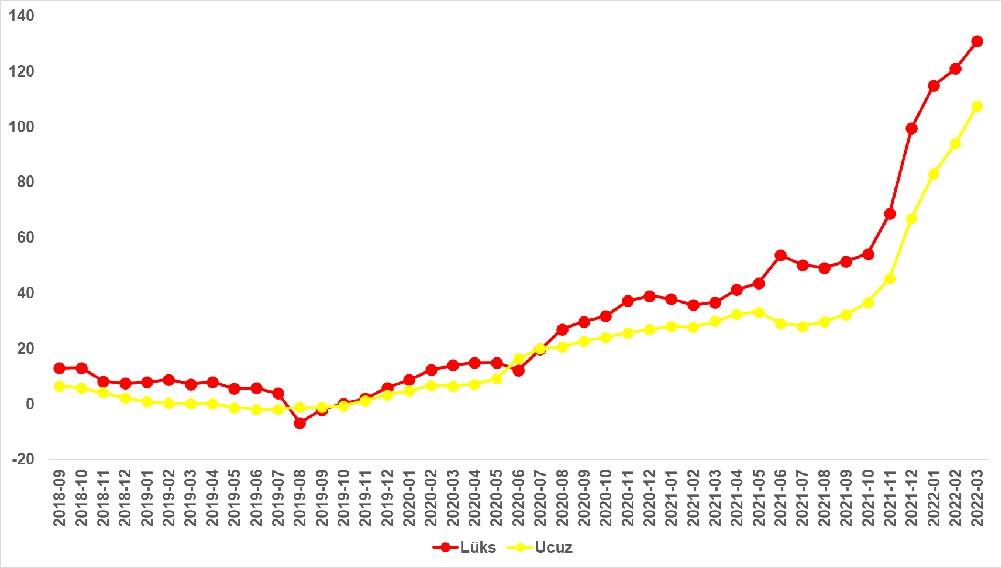
Kaynak: sahibinden.com, Betam

Açıklamalar kutusu
Gösterge | Açıklama
Konut tipi | İlgili kırılımlarda (yıl - ay) satılık konut ve kiralık konut kategorilerinde her il için metrekare fiyatları ucuzdan pahalıya doğru sıralanarak ilk %20 ucuz konut; son %20 lüks konut olarak belirlenmiştir.
Satılık m² fiyat | Emlak Endeksinden üretilmektedir:  Tabakalanmış Ortanca Fiyat yöntem uygulanmaktadır.  Öncesinde uç değer temizliği de yapılmaktadır. Hatalı girilen ilan fiyatları temizlenmektedir. (Hem fiyat hem metrekare datası üzerinden temizlik yapılmaktadır.)
Satılık adet | Ayın herhangi bir günü yayında olan tüm satılık konut ilanları sayısıdır.  İlan sayıları tekilleştirilmiştir.
Satılan/Top. Satılık | Pay:(Satılık) Kullanıcının kendi isteği ile o ay kapatılan ilan sayısı * (1- o ayki satılık konut kategorisindeki “ilan satmaktan vazgeçtim yüzdesi”)  Not: Otomatik kapatılan ilanlar (süresi dolan) dahil edilmemiştir. Kullanıcının kapattığı ilanlarda ise kullanıcılara ilanı neden kapattıklarına ilişkin bir anket yapılmaktadır. Bu anketin cevapları “sahibinden.com aracılığı ile sattım”, “sahibinden.com dışında sattım” ve “satmaktan vazgeçtim”dir. Bu ankete cevaplayanların sayısından “satmaktan vazgeçtim” seçilmiş olanlar düşülmüştür. Burada elde edilen sayı satılan konut sayısının bir göstergesi olmaktadır.  Payda: Ayın herhangi bir günü yayında olan tüm satılık konut ilanları sayılmaktadır.
Satılık konut -Kapatılan ilan yaşı (gün) | İlgili ayda kullanıcı tarafından kapatılmış satılık konut ilanlarının (hala kapalı olmalı) yayında kaldığı gün sayısı toplamı/ tekil ilan sayısı (kullanıcı tarafından kapatılan). Örneklem oluşturulurken “çeyrekler arası açıklık” yöntemi kullanılmaktadır.

İşbu rapor; sahibinden.com’da Emlak kategorisindeki ilan verenlerin ilanlarda belirttiği bilgilere dayanarak, Bahçeşehir Üniversitesi Ekonomik ve Toplumsal Araştırmalar Merkezi – Betam ile yapılan işbirliği sonucunda hazırlanmıştır. Rapor içeriğinin doğruluğu ve güncelliği konusunda sahibinden.com’un ve BETAM’ın herhangi bir sorumluluğu bulunmamaktadır.

Reel fiyatlar 2017 Eylül referans alınarak hesaplanmıştır. Bu değerin 100’den büyük olması enflasyondan arındırılmış satış fiyatlarının referans dönemdekinden yüksek olduğunu, 100’ün altındaki değerler ise enflasyondan arındırılmış satış fiyatlarının referans dönemdekinden düşük olduğunu belirtir.
Arama sayılarına ait veri 2020 Şubat ayından itibaren mevcut olduğundan talep göstergesi bu tarihten sonraki dönemde hesaplanmıştır.
Kullanıcının kendi isteği ile o ay kapatılan ilan sayısı x (1- o ayki satılık konut kategorisindeki “ilan satmaktan vazgeçtim yüzdesi”) satılan konut sayısını vermektedir. Otomatik kapatılan ilanlar (süresi dolan) dâhil edilmemiştir. Kullanıcının kapattığı ilanlardan ise “satmaktan vazgeçtim” seçilmiş olanlar düşülmüştür. Kullanıcının ilanı kendi isteği ile kapatması konut satışının gerçekleştiği anlamına gelmeyebilir.
Ayrıntılı açıklama için kutu açıklamalara bakınız.

